Programa de Protección de Niñas, Niños y Adolescentes para el Municipio de León, Guanajuato.

INTRODUCCIÓN

La responsabilidad del Estado de garantizar los Derechos de Niñas, Niños y Adolescentes reconocidos por la Ley General y la Ley local en la materia, se basa en gran medida en los Sistemas de Protección Integral, los que tienen la responsabilidad de establecer instrumentos, políticas, procedimientos, servicios y acciones de protección a favor de la niñez y la adolescencia en el ámbito de sus atribuciones; por lo anterior, es así que presentamos el Programa Municipal de Protección de Niñas, Niños y Adolescentes 2021-2024, el cual define el actuar y rumbo del Municipio, para poner a León en la vanguardia, con ideas frescas que permitan que en alianza y con la participación activa de la sociedad logremos garantizar la protección de la niñez y la adolescencia.

El Programa Municipal de Protección de Niñas, Niños y Adolescentes 2021-2024, ha sido elaborado a partir de los planteamientos y líneas de acción establecidos en el Programa de Gobierno Municipal 2021-2024, bajo la dirección de las banderas institucionales: vivir tranquilo, vivir sano y vivir mejor, así como en atención a tendencia de los temas y problemas críticos, necesidades, oportunidades y amenazas identificadas en el Programa de Protección de Niñas, Niños y Adolescentes en el Estado de Guanajuato 2021-2024.

El programa está orientado al fortalecimiento de las capacidades institucionales que permitirán, asumir y promover una cultura de protección derechos de la niñez y adolescencia tanto al interior de la Administración Pública Municipal como en la población de León en general; el cual es resultado de una profunda investigación que dio origen a la conformación de un diagnóstico situacional con perspectiva de niñez y adolescencia, así como el trabajo coordinado realizado en conjunto entre servidores públicos y representantes de la sociedad civil.

Integrantes del Sistema de Protección Integral de Niñas, Niños y Adolescentes para el municipio de León, Guanajuato

Alejandra Gutiérrez Campos
Presidenta Municipal

Mtro. Jorge Daniel Jiménez Lona
Secretario del H. Ayuntamiento

Graciela Rodríguez Flores
Tesorera Municipal

Mario Bravo Arrona
Secretario de Seguridad, Prevención y Protección Ciudadana

Araceli Cabrera Díaz
Directora General de Desarrollo Social

Jonathan González Muñoz
Director General de Educación

José Moisés Herrera Saldaña
Director General de Prevención del Delito y Participación Social

Juan José de Jesús Bustamante Noriega
Director General de Salud

Ismael Zúñiga Rodríguez
Director General del Instituto Municipal de la Juventud

Liz Alejandra Esparza Frausto
Directora General del Sistema DIF León

Mónica Maciel Méndez Morales
Directora General del Instituto Municipal de las Mujeres

María Teresa Palomino Ramos
Procuradora Estatal de Protección de Niñas, Niños y Adolescentes de Guanajuato

María del Carmen Ibarra Trujillo
Procuradora Auxiliar de Protección de Niñas, Niños y Adolescentes

Gabriela del Carmen Echeverría González
Regidora Presidenta de la Comisión de Niñas, Niños y Adolescentes

Gaudencio Rodríguez Juárez
Consultor en Crianza Positiva

María del Socorro Pulido Pérez
Directora de la Asociación Benéfica Pro Niñez Desvalida A.C

Alma Padilla García
Directora General de Asociación NIMA Centro de Promoción de Derechos Humanos de Niñas, Niños y Adolescentes en Guanajuato A.C

Lidia López Romero
Secretaria Ejecutiva del Sistema Municipal de Protección de Niñas, Niños y Adolescentes

OBJETIVO GENERAL

Realizar instrumentos, políticas, procedimientos, servicios y acciones coordinadas y trasversales que impacten en el respeto, ejercicio, promoción y protección de los derechos de niñas, niños y adolescentes en el municipio de León, Guanajuato, reconociéndoles como sujetos titulares de derechos; en estricto apego y observancia al interés superior de la niñez y conforme a las dimensiones de los derechos humanos establecidos en la Convención sobre los Derechos del Niño.

OBJETIVOS ESPECÍFICOS

- Derechos Humanos relacionados Supervivencia de niñas, niños y adolescentes. Fomentar la realización de acciones y gestiones para el ejercicio, respeto, protección, que incluye el acceso a la salud y a la seguridad social, alimentación adecuada, salud mental, prevención y atención integral de las adicciones, identidad y derechos sexuales y reproductivos, de todas las niñas, niños y adolescentes.

- Derechos Humanos relacionados con el Desarrollo de niñas, niños y adolescentes. Impulsar el respeto, protección y promoción al acceso a la educación, vivienda digna, entornos de bienestar y medio ambiente saludable, de todas las niñas, niños y adolescentes.

- Derechos Humanos relacionados con la Protección. Promover el trabajo coordinado y transversal interinstitucional para garantizar el derecho a la protección integral de niñas, niños y adolescentes, así como la ejecución de acciones especiales destinadas a la prevención, atención, investigación, y restitución de derechos, cuando se haya violentado alguno de sus derechos o no se garanticen los mecanismos para acceder a ellos.

- Derechos Humanos relacionados con la Participación. Promover e impulsar el derecho de niñas, niños y adolescentes a expresar su opinión y ser escuchados, en las cuestiones que afecten su vida social, económica, religiosa, cultural y política y con ello propiciar el libre desarrollo a la personalidad.

MARCO JURÍDICO

  - Marco internacional.

- Convención sobre los Derechos del Niño.
Se desarrolla el concepto de niño, el involucramiento de los Estados y
organizaciones privadas en el respeto y aseguramiento del cumplimiento de los
derechos del niño.

- Convención Interamericana sobre Restitución Internacional de Menores.
Los Estados Parte se comprometen a colaborar en restituir la residencia habitual de los menores que hayan sido ilegalmente trasladados a otro país. Así como el
derecho de visita y custodia por parte de los padres y tutores.

- Convención Interamericana sobre el Tráfico de Menores.
Se preserva el interés superior de los menores, previniendo y sancionando el tráfico internacional de estos.

- Convención Americana sobre los Derechos Humanos.
Establece el derecho universal a las medidas de protección que en su condición de menor las niñas, niños y adolescentes requieren por parte de la familia, de la
sociedad y del Estado.

- Convención 138 de la Organización Internacional del Trabajo sobre la Edad Mínima de Admisión al Empleo.
Los Estados se comprometen a la abolición efectiva del trabajo infantil, determina la edad mínima de admisión al empleo que haga posible el más completo desarrollo
físico y mental de los menores.

  - Marco Nacional.

- Constitución Política de los Estados Unidos Mexicanos.
Ratifica los derechos humanos para todos los habitantes, en este sentido, dicta que en todas las decisiones y actuaciones del Estado se velará y cumplirá con el principio del interés superior de la niñez deberá guiar el diseño, ejecución, seguimiento y evaluación de las políticas públicas dirigidas a la niñez.

- Ley General de los Derechos de Niñas, Niños y Adolescentes.
Establece las bases del marco jurídico del interés superior para niñas, niños y
adolescentes; dicta que corresponde a las autoridades locales, en sus respectivas
competencias elaborar el Programa Local de protección de niñas, niños y
adolescentes, ejecutar dicho programa; llevar a cabo el seguimiento, monitoreo y evaluación del mismo y emitir un informe anual sobre sus avances y remitirlo al Sistema Nacional de Protección.

  - Marco Estatal

- Constitución Política para el Estado de Guanajuato.
Manifiesta en relación con los derechos de niñas, niños y adolescentes cuyo ejercicio no se puede restringir ni suspender, favoreciendo en todo momento la protección más amplia. Menciona, además que el estado velará y cumplirá en sus decisiones atendiendo al principio del interés superior de la niñez,
garantizando de manera plena sus derechos, guiar el diseño, ejecución, seguimiento y evaluación de las políticas públicas dirigidas a la niñez y que los poderes del Estado y organismos autónomos generarán espacios para consultar las ideas y opiniones de niñas, niños y adolescentes cuando emprendan acciones que les involucren.

- Ley de los Derechos de Niñas, Niños y Adolescentes del Estado de
Guanajuato.
Proporciona el marco general en el estado para el establecimiento de los principios
rectores en materia de derechos humanos de niñas, niños y adolescentes, menciona que corresponde al Gobernador Constitucional emitir el Programa Estatal a favor de niñas, niños y adolescentes, incluir en la propuesta de presupuesto anual de egresos, las partidas para la difusión, promoción, ejecución, supervisión y
evaluación del Programa Estatal y acciones a favor de niñas, niños y adolescentes
en el Estado. Especifica que el Programa Estatal contendrá las políticas, objetivos, estrategias y líneas de acción prioritarias en materia de ejercicio, respeto, promoción y protección integral de niñas, niños y adolescentes, y deberá alinearse al Programa Nacional de Protección de Niñas, Niños y Adolescentes.

  - Marco Municipal.

- Reglamento del Sistema de Protección Integral de Niñas, Niños y Adolescentes para el Municipio de León, Guanajuato

Establece que el Sistema Municipal de Protección Integral de Niñas, Niños y Adolescentes es la instancia rectora encargada de establecer e implementar instrumentos, políticas, procedimientos, servicios y acciones encaminadas al diseño de la política municipal de infancia y adolescencia, en coordinación entre los diferentes sectores y niveles de gobierno responsables de garantizar tales derechos. Indica que el Programa Municipal de Protección deberá alinearse con los objetivos, estrategias, líneas de acción prioritarias e indicadores de los Planes Nacional y Estatal de Desarrollo y los Programas Nacional y Estatal de Protección a las niñas, niños y adolescentes, debiéndose concentrar los objetivos; estrategias prioritarias; líneas de acción; plazos concretos; indicadores de desempeño; y la dependencia y entidad responsable de la implementación de cada una de las acciones.

MECANISMOS DE PARTICIPACIÓN

La escucha ciudadana, se entrelaza de manera relevante con la inclusión social, es por ello que con el objetivo de profundizar en los derechos de la niñez y adolescencia y promover el derecho a la participación; durante la escucha ciudadana que se llevó a cabo del 10 de agosto al 10 de septiembre del 2021, para la conformación del Programa de Gobierno Municipal de León, Guanajuato 2021-2024, se lanzó una consulta infantil en la que se invitó a la niñas, niños y adolescentes a plasmar sus inquietudes y la visión de futuro para la ciudad a través de un dibujo. Dentro de los resultados se apreció que el 12.2 % considera que es importante mejorar la educación, estos primeros resultados nos muestran la importancia que tiene el tema de prevención en la ciudadanía, como una medida eficaz para atacar los problemas desde raíz.
En cuanto al tema de salud, un aspecto en el cual se tiene poca injerencia municipal y se requiere de la vinculación con instancias estatales y federales, la población reconoce la importancia de los temas de prevención en materia de salud, en lugar de soluciones correctivas, pues consideran que, para vivir sano, es necesario contar con una mayor calidad de vida. Por lo que, en cuanto a las soluciones para mejorar la calidad de vida de los leoneses, el 8.4% opinó que es necesario contar con espacios de esparcimiento, mientras que el 4.4 % propone la realización de talleres en sus colonias; asimismo en el rubro de espacios de esparcimiento, el 67% considera que es importante tener acceso gratuito a todos los espacios municipales, como un mecanismo de convivencia y recreación.

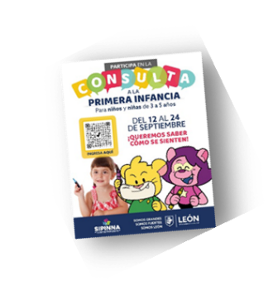
Por su parte del 12 al 24 de septiembre de 2022, se realizó una consulta infantil dirigida a la primera infancia, con la finalidad de conocer las causas felicidad y tristeza, misma que se llevó a cabo en las 7 delegaciones del municipio y en la cual participaron un total de 343 niñas y niños de 3 a 5 años, escolarizados, no escolarizados, con alguna condición de discapacidad y en situación de institucionalización.
Total de Participaciones 343 | 178 | 165
Edad | 3 años: 86 | 4 años: 153 | 5 años: 104
Asistencia a escuela | Sí: 330 | No: 12 | Sin dato: 1
Con quien vive | Madre y Padre:  205 | Madre, Padre y Abuelos: 72 | Solo Padre o Madre: 44 | En CAS:  19 | Solo con Abuelos:  2 | Sin dato:  1
Con alguna condición de discapacidad | 12
Tipo de discapacidad | Motriz, auditiva, de lenguaje

Entre las principales causas de tristeza expresadas por niñas y niños de 3 a 5 años se encontraron las siguientes:
Categoría | Causa
Desatención o Abandono | - Jugar solos o solas y quedarse solas y solos por muchas horas sin el cuidado de alguna persona adulta, mientras papá y mamá trabajan
Regaño y Castigo | - Que les regañen o les castiguen prohibiéndoles visitar a familiares, usar sus juguetes, ver a sus dibujos animados preferidos; así como castigos con golpes
Miedos | - La llorona, la lluvia, los hombres, los monstruos, la violencia en las calles, la oscuridad, las inyecciones, la oscuridad, los muñecos, que se vaya la luz, que le asusten, las arañas, la muerte de algún familiar y los fantasmas

Por su parte, entre las principales causas de felicidad las niñas y niños en primera infancia manifestaron:
Categoría | Causa
Juego y Recreación | - Jugar con sus amigas, amigos y familiares, así como sus juguetes y los personajes animados.
Afectividad | - Estar con su mamá, papá y demás familiares les hace sentir felices, así como compartir espacio o salir con su familia
Relaciones familiares positivas | - Estar en unión familiar
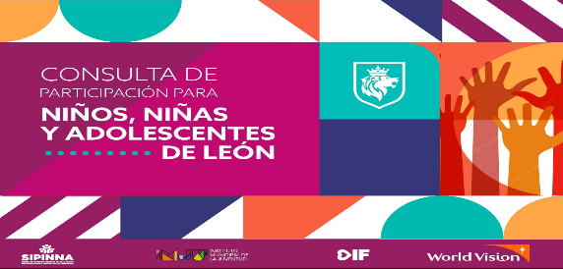
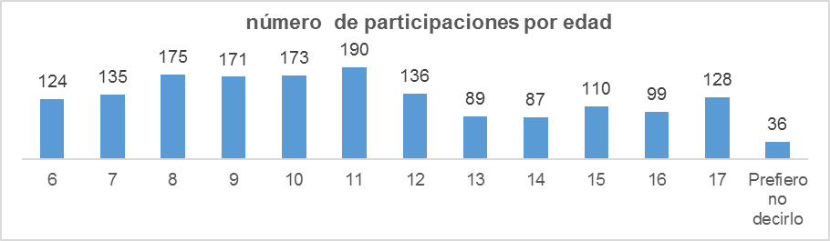
Asimismo, del 16 de abril al 31 de mayo de 2022, 1, 653 niñas, niños y adolescentes de 6 a 17 años a través de un dibujo, una frase o respondiendo un cuestionario participaron expresando como perciben la violencia.

Por su parte, estas fueron los principales hallazgos de la consulta digital en la que participaron la niñez y adolescencia de León:

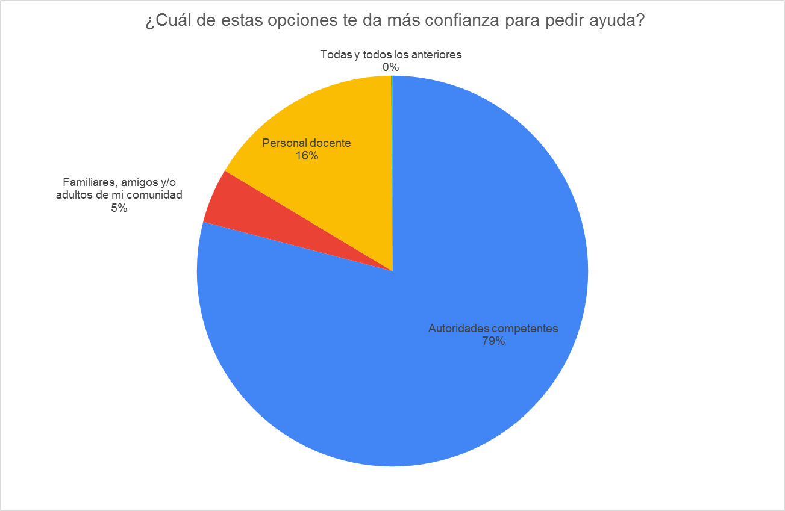
La anterior gráfica refleja que niñas, niños y adolescentes, en caso de estar viviendo una situación de violencia, sienten más confianza para pedir ayuda a las autoridades, en contraparte, solo un 5% de los participantes confía en la familia, amigos y/o comunidad, lo cual demuestra que la familia, no es un lugar esencialmente seguro y de confianza para la niñez y adolescencia.
Asimismo, el 54% de los participantes considera que para que niñas, niños y adolescentes vivan en un entorno libre de violencia es importante implementar más seguridad, mecanismos de vigilancia en las calles, prevención de la violencia y la aplicación de la ley; el 25% estima la necesidad de llevar a cabo campañas, talleres de sensibilización y prevención sobre la violencia contra la niñez y mecanismos de comunicación y desarrollo físico, emocional, intelectual y de dispersamiento de los niños, niñas y adolescentes; el 10% el reforzar los valores como el respeto, la atención y denuncia, así como los derechos de niñas, niños y adolescentes; el 6% expresó indispensable contar con mecanismos para la atención y prevención de la salud mental y violencia de padres, madres, cuidadores, niños, niñas y adolescenetes y solo 5% de refirió, no saber o preferir no contestar.

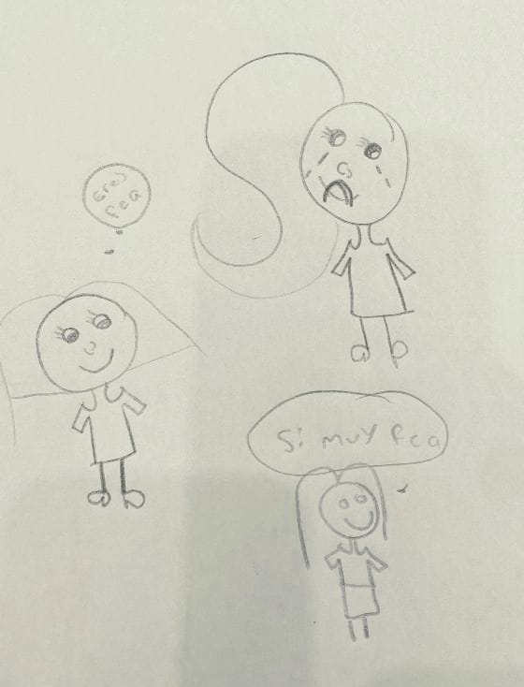
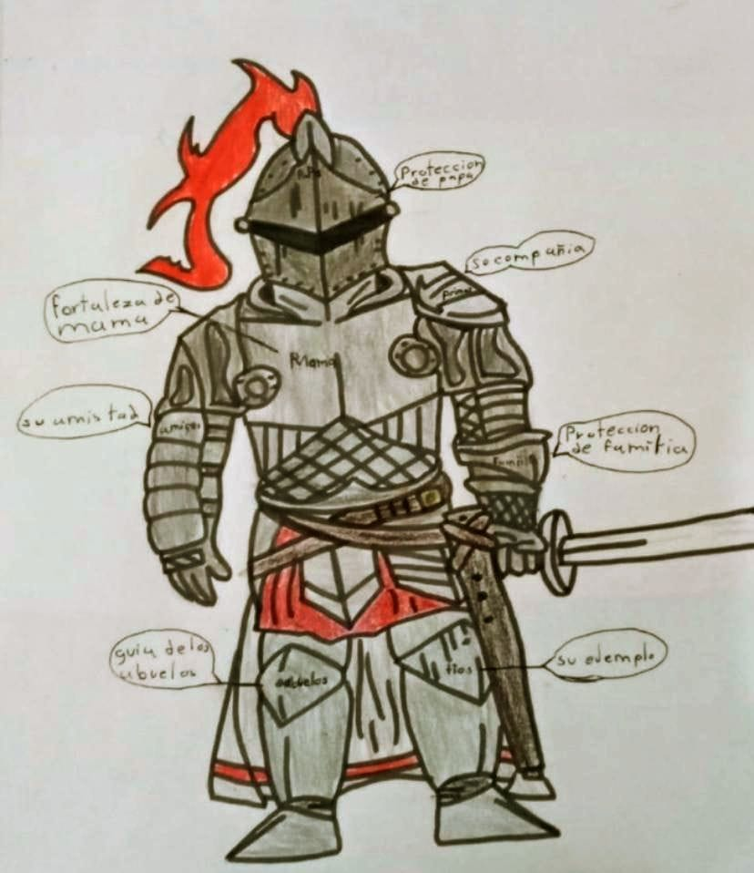
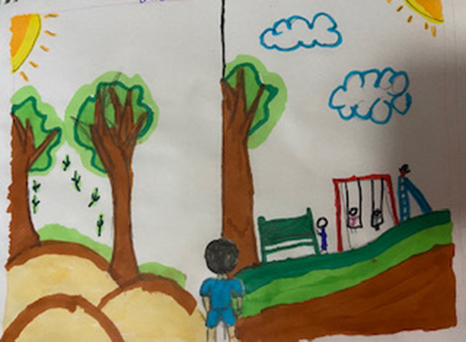
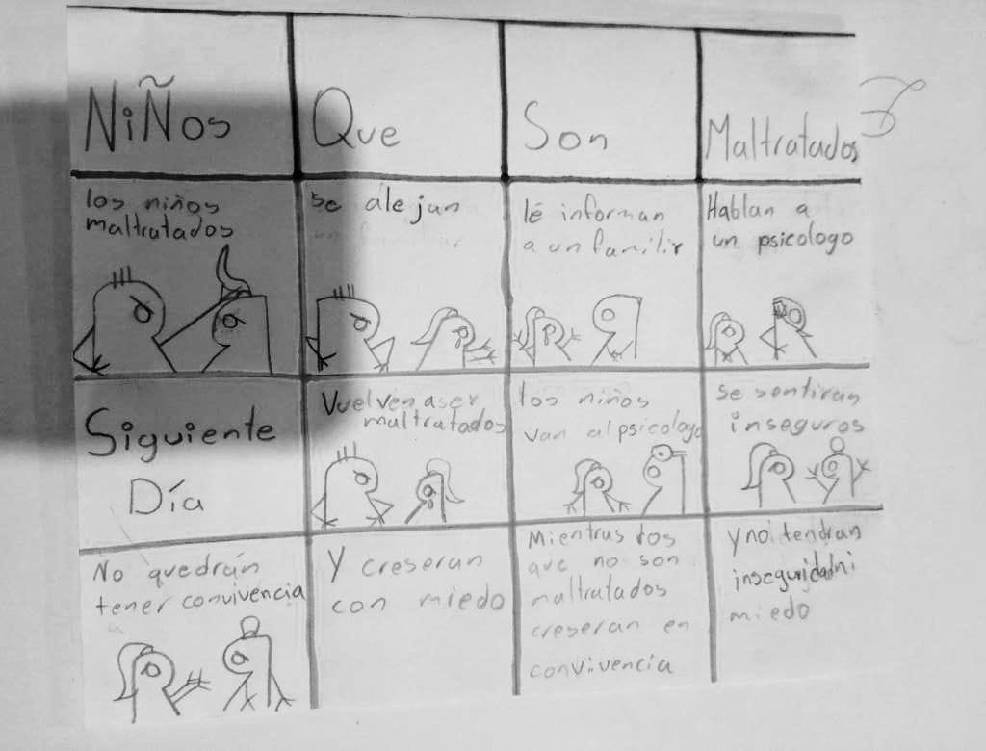

DIAGNÓSTICO SITUACIONAL DE NIÑAS, NIÑOS Y ADOLESCENTES EN EL MUNICIPIO DE LEÓN GUANAJUATO.

PRESENTACIÓN Y DESCRIPCIÓN METODOLÓGICA.

El Reglamento del Sistema de Protección Integral de Niñas, Niños y Adolescentes para el municipio de León, Guanajuato, mandata en sus artículos 34, 35 y 36 que el Programa Municipal de Protección deberá alinearse con los objetivos, estrategias, líneas de acción prioritarias e indicadores de los Planes Nacional y Estatal de Desarrollo y los Programas Nacional y Estatal de Protección a las niñas, niños y adolescentes; debiéndose concentrar los Objetivos; Estrategias prioritarias; Líneas de acción; Plazos concretos; Indicadores de desempeño; y Dependencia y Entidad responsable de la implementación de cada una de las acciones; garantizando un enfoque integral, transversal y con perspectiva de derechos humanos para el diseño y la instrumentación de políticas y programas de gobierno, así como promover la participación, tomar en cuenta la opinión y considerar los aspectos culturales, éticos, afectivos, educativos y de salud de niñas, niños y adolescentes, en todos aquellos asuntos de su incumbencia, de acuerdo a su edad, desarrollo evolutivo, cognoscitivo y madurez.

Asimismo, se analizó la información estadística, encuestas oficiales disponibles y parte de un análisis sociodemográfico de la población de 0 a 17 años en el municipio, considerando situaciones y condiciones tales como la pobreza, población indígena y con alguna condición de discapacidad.
Asegurando además la participación corresponsable de las dependencias y entidades municipales involucradas e incorporando las prioridades ciudadanas identificadas durante las consultas realizadas a niñas, niños y adolescentes en el municipio.
Con todo lo anterior, se identifican y analizan las principales problemáticas, en función a las dimensiones de los derechos establecidos en la Convención sobre los Derechos del Niño: Supervivencia, Desarrollo, Participación y Protección.

CONTEXTO DEMOGRÁFICO Y ENTORNO.

De acuerdo al CENSO INEGI 2020 (INEGI, 2020), León es el municipio más poblado del estado de Guanajuato y el tercero a nivel nacional. En el cual, en un periodo de 10 años, su población pasó de 1 millón 436 mil 480 a 1 millón 721 mil
215 de habitantes; de los cuales 539, 979 son niñas, niños y adolescentes, de entre los 0 a los 17 años, representado el 31.4% de la población total en el municipio.

Edad | Población Total | Hombres | Mujeres
00 años | 26 740 | 13 572 | 13 168
01 años | 28 417 | 14 500 | 13 917
02 años | 29 955 | 15 260 | 14 695
03 años | 30 021 | 15 010 | 15 011
04 años | 32 101 | 16 381 | 15 720
05 años | 30 806 | 15 641 | 15 165
06 años | 29 370 | 15 036 | 14 334
07 años | 30 087 | 15 271 | 14 816
08 años | 30 941 | 15 964 | 14 977
09 años | 28 953 | 14 361 | 14 592
10 años | 31 586 | 16 188 | 15 398
11 años | 28 515 | 14 666 | 13 849
12 años | 30 944 | 15 655 | 15 289
13 años | 29 477 | 14 878 | 14 599
14 años | 29 826 | 15 025 | 14 801
15 años | 31 120 | 15 809 | 15 311
16 años | 29 569 | 14 990 | 14 579
17 años | 31 551 | 16 042 | 15 509

Elaboración Propia. Población Niñas, niños y adolescentes en León, Guanajuato. (INEGI, Censo de Población y Vivienda 2020. Tabulados del Cuestionario Básico)

De la población total infantil y adolescente, un grupo de 625 niñas, niños y adolescentes de 3 a 17 años es hablante de lengua indígena (INEGI, 2020), asimismo, en León, se cuenta con la representación y participación de 7 culturas de pueblos originarios: Tzotzil, Mazahua, Otomí, Náhuatl, Mixteco y Triqui.

DIMENSIÓN DE SUPERVIVENCIA

Niñas, niños y adolescentes tienen derecho a la vida y el Estado debe garantizarles todo aquello que les permita conservarla. La dimensión de supervivencia incluye integralmente diversos derechos tales como el acceso a la salud y a la seguridad social, alimentación adecuada, salud mental, prevención y atención integral de adicciones, el derecho a la identidad, y la garantía de sus derechos sexuales y reproductivos.

- Natalidad.
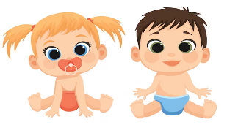
Al año 2021, en el municipio de León, Guanajuato se registraron 18, 277 nacimientos, de los cuales, 9, 181 fueron niños y 9, 046 niñas. (INEGI, 2020)

Elaboración Propia. (INEGI, Estadísticas de Natalidad 2021)

- Mortalidad.

Durante el año 2020 se registraron 602, fallecimientos de niñas, niños y adolescentes de los 0 a 17 años, de los cuales 355 corresponden a varones; 245 de mujeres y 2 cuyo sexo no fue especificado. Mismos que se desglosan en la siguiente tabla:

Mortalidad 2020
Total 602 | Edad | Total hombre | Total Mujer | No Especificado
 | 00 años | 181 | 153 | 2
 | 01 años | 19 | 18
 | 02 años | 9 | 8
 | 03 años | 8 | 9
 | 04 años | 5 | 2
 | 05 años | 16 | 21
 | 06 años | 4 | 6
 | 07 años | 6 | 4
 | 08 años | 2 | 2
 | 09 años | 2 | 7
 | 10 años | 2 | 2
 | 11 años | 7 | 2
 | 12 años | 7 | 3
 | 13 años | 6 | 4
 | 14 años | 13 | 4
 | 15 años | 13 | 13
 | 16 años | 36 | 14
 | 17 años | 8 | 8

Elaboración propia. (INEGI, Estadísticas de Mortalidad 2020)

Entre las principales causas de moralidad de niñas, niños y adolescentes, de acuerdo con la clasificación internacional de enfermedades (CIE), información incluida dentro de la estadística de Mortalidad, INEGI 2020, se encuentran: las enfermedades respiratorias, diarreicas, tumores malignos y afines, las enfermedades del sistema nervioso, malformaciones, accidentes, agresiones y las lesiones autoinflingidas intencionalmente.

- Acceso a servicios de Salud.

El municipio de León, cuenta con un equipamiento de salud pública compuesto por 90 clínicas y hospitales del IMSS, ISSSTE, centros de salud, clínicas y hospitales a cargo de la Secretaría de Salud de Guanajuato; 34 clínicas y hospitales particulares, además de cinco centros para la atención de adicciones de carácter público. Con respecto a los recursos médicos del equipamiento de salud, se estima que en León hay un consultorio, 2.1 médicos y 3.0 enfermeras(os) por cada mil habitantes.

De la población total 539, 979 de niñas, niños y adolescentes de los 0 a los 17 años, 113, 709, no cuentan con una afiliación a un servicio de salud, siendo 55, 704 niñas y adolescentes mujeres y 58,005 niños y adolescentes varones.

Las niñas, niños y adolescentes tienen derecho a la salud y a disfrutar su niñez de la mejor forma posible. La salud representa el grado en que, de manera individual o colectiva, son capaces o se les habilita para desarrollarse y realizar su potencial, satisfacer sus necesidades y ampliar sus capacidades para interactuar exitosamente con el ambiente biológico, físico y social; por ello las y los niños saludables tienen mejores oportunidades de crecer, desarrollarse y aprender, y posteriormente convertirse en adultos sanos y productivos y el acceso a la salud contribuye a lograr estas aspiraciones en estas etapas del desarrollo. (Cuevas & Muñoz, 2014)

- Vacunación.

La inmunización es un derecho para todas las niñas, niños y adolescentes, en función de su edad, de manera voluntaria y gratuita.

Además de ahorrar en los costos de tratamiento de las enfermedades, la vacunación tiene un impacto económico significativo; protege de los efectos que las enfermedades tienen a largo plazo sobre el bienestar físico y mental, previene muertes y discapacidad, beneficiando tanto a la población infantil y adolescente de manera individual como a la sociedad en su conjunto.
El estado de Guanajuato cuenta con uno de los esquemas de vacunación más completos a nivel Nacional; el éxito del programa ha logrado que se mantenga la erradicación, control y eliminación de las enfermedades prevenibles por vacunación.

De acuerdo con los datos de registro de vacunación proporcionados por parte de la Secretaria de Salud, Dirección General de Servicios de Salud, de la Dirección de Salud Pública, Departamento PASIA, Programa Vacunación Universal a través de la respuesta al folio 55854; en León, durante el año 2023, se han completado 70, 482 esquemas de vacunación en niñas y niños de los 0 a los 6 años, de los cuales se inmunizaron 33,958 niñas y niños menores de 1 año, englobando las vacunas de BCG, Anti Hepatitis B, Hexavelente, Anti Neumococica y Anti Rotavirus. En niñas y niños de 1 año, 91,564 esquemas, que abarcan las vacunas de Refuerzo de Hexavalente, Refuerzo de Anti Neumococica y Anti Sarampión, Rubéola y Parotiditis (Triple viral SRP). En niñas y niños de 4 años un total de 40,491 esquemas de vacuna Anti Difteria y Tétanos (DPT) y en niñas y niños de 6 años se han completado 37,887 esquemas de vacuna de Refuerzo Anti Sarampión, Rubéola y Parotiditis (Triple viral SRP). (Secretaria de Salud respuesta al folio 55854 por parte de la Dirección General de Servicios de Salud, de la Dirección de Salud Pública, Departamento PASIA, Programa Vacunación Universal). Inmunizaciones que se desglosan en la siguiente tabla:
León | Esquemas Completos de Vacunación
 | Menos de 1 año | 1 año | 4 años | 6 años
 | 33,958 | 18,134 | 8,773 | 9,617
Tipo de Vacuna | BCG, Anti Hepatitis B, Hexavelente, Anti Neumococica y Anti Rotavirus | Refuerzo de Hexavalente, Refuerzo de Anti Neumococica y Anti Sarampión, Rubéola y Parotiditis (Triple viral SRP). | Anti Difteria y Tétanos (DPT) | Refuerzo Anti Sarampión, Rubéola y Parotiditis (Triple viral SRP)
Total: | 70, 482

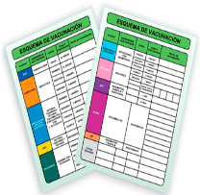

Elaboración propia. (Secretaria de Salud 2023)

A pesar de estos avances tan notables, el objetivo es lograr una cobertura universal de salud y facilitar vacunas seguras y eficaces para todas las niña, niños y adolescentes. Una parte esencial de este proceso es apoyar la investigación y el desarrollo de vacunas, además de proporcionar acceso a medicamentos asequibles. Promover la salud y el bienestar es uno de los 17 Objetivos Globales de la nueva Agenda para el Desarrollo Sostenible.

- Seguridad alimentaria, malnutrición y obesidad

La mala nutrición en niñas, niños y adolescentes, entendida como el bajo peso al nacer, la desnutrición crónica y el retardo en el crecimiento, las deficiencias de micronutrientes, el sobrepeso, obesidad y la lactancia materna subóptima son un problema de salud pública que puede causar daños irreversibles en la salud y el desarrollo físico y cognitivo de ellas y ellos. (PRONAPINNA 2021-2024).
La buena nutrición es la base del crecimiento y desarrollo de niños, niñas y adolescentes ya que previene enfermedades y favorece un mejor estado de salud.
Según datos del CONEVAL, en el año 2020, 178, 733 niñas, niños y adolescentes en León, sufrieron carencia por acceso a alimentación; lo que representa el 33.1% del sector de esta población. Ahora bien, de acuerdo con dichas estimaciones y considerando los registros del CONVEVAL la carencia por acceso a la alimentación para la población infantil y adolescente ha ido en incremento de forma exponencial, tal y como se detalla en la siguiente tabla:

Porcentaje de niñas, niños y adolescentes de 0 a 17 años con carencia por acceso a la alimentación en León
2010 | 2015 | 2020
23.4% | 31.5 % | 33.1%

Elaboración propia. (CONEVAL. Estimaciones del CONEVAL con base en la Encuesta Nacional de Ingresos y Gastos de los Hogares (ENIGH) 2010-2020.)

Por otro lado, la obesidad y sobrepeso, en niñas, niños y adolescente, está asociado al consumo de alimentos procesados con altos niveles de azúcar, grasas tras y sal, así como de bebidas azucaradas que son muy fáciles de adquirir por su amplia distribución, bajo costo y su promoción en medios masivos, aunado a que la actividad física que realizan los niños, niñas y adolescentes también ha disminuido y es un factor que amplifica el problema.

- Lactancia materna

La lactancia materna es una de las formas más eficaces de garantizar la salud y la supervivencia de las niñas y niños.

La leche materna es el alimento ideal para los lactantes; es segura, limpia y contiene anticuerpos que protegen de muchas enfermedades propias de la infancia. Además, suministra toda la energía y nutrientes que un lactante necesita durante los primeros meses de vida. La Organización Mundial de la Salud (OMS) y el Fondo de las Naciones Unidas para la Infancia (UNICEF) recomiendan que niñas y niños sean amamantados exclusivamente durante los primeros 6 meses de vida, y de manera complementaria hasta por 2 años o más.
Las niñas y niños amamantados muestran un mejor desempeño en las pruebas de inteligencia, son menos propensos al sobrepeso o la obesidad y, más tarde en la vida, a padecer diabetes.
Ahora bien, de acuerdo con los registros internos de la Dirección General de Información en Salud, Tarjeteros de Salud, que obran en la Jurisdicción Sanitaria VII de la Secretaria de Salud, los esfuerzos para promover, fomentar y garantizar las lactancia materna de niñas y niños como un derecho humano, han traído frutos, pues el porcentaje de niñas, niños menores de 5 meses que recibieron lactancia materna exclusiva ha aumentado significativamente en el municipio, de representar en 2020, un porcentaje del 0.57% de niñas y niños menores de 5 meses que recibieron lactancia materna exclusiva, en el 2021, el porcentaje incremento a 1.36% niñas y niños alimentados con leche materna son menos propensos al sobrepeso o la obesidad y, más tarde en la vida, a padecer diabetes. (Secretaria de Salud 2020, 2021)
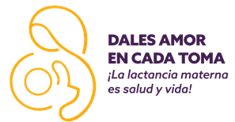
Elaboración propia. Jurisdicción Sanitaria VII, registros internos de la Dirección General de Información en Salud, Tarjeteros de Salud

- Salud mental y adicciones.

La infancia y la adolescencia son etapas en donde ocurre el desarrollo de habilidades físicas, cognitivas, sociales y emocionales que proporcionan las bases para la salud física y mental.

La falta de prevención y atención integral de los problemas de salud mental y consumo de sustancias en niñas, niños y adolescentes genera problemas que impiden su desarrollo integral.
De acuerdo con la estadística del INEGI, en el 2020, se registraron 6, 341 niñas, niños y adolescentes con algún problema o condición mental, de los cuales 700 son niñas y niños de 3 y 4 años, 2,078 niñas y niños de 5 a 9 años, 2,260 niñas, niños y adolescentes de 10 a 14 años y 1, 303 mujeres y hombres adolescentes de 15 a 17 años. Datos que se desagregan por sexo y edad en la siguiente tabla:

Niñas, Niños y Adolescentes con algún problema o condición mental
Rango de Edad | Total | Hombres | Mujeres
3 a 4 años | 700 | 382 | 318
5 a 9 años | 2, 078 | 1,232 | 846
10 a 14 años | 2,260 | 1,327 | 933
15 a 17 años | 1,303 | 759 | 544
Total | 6, 341 | 3,700 | 2,641

Elaboración propia. (INEGI. Censo de Población y Vivienda 2020.)

Por otro lado, la adolescencia representa una etapa de transiciones, de ahí que las y los adolescentes recurran a las drogas o a adicciones comportamentales para sobrellevar los cambios complejos que han de asumir. Aunque también las adicciones en la adolescencia se producen debido a la presión social de sus iguales o como imitación de los mayores. El consumo por primera vez ocurre a menudo en entornos sociales donde hay sustancias de fácil acceso. Este es el caso de las drogas legales como el alcohol o el tabaco. De ahí, es que tomando en consideración la Encuesta Juventud y Bienestar 2022, del Modelo de Prevención Planet Youth, se demuestra que el inicio de consumo experimental de sustancias psicoactivas ocurre en edades tempranas (niñez o adolescencia) lo que representa un grave riesgo, debido a que afecta al cerebro que está en proceso de desarrollo, incrementando significativamente la probabilidad de desarrollar un proceso adictivo y exponiéndolos a conductas de riesgo.
En León, con fundamento en los resultados de la Encuesta Juventud y Bienestar 2022, que se aplicó a un total de 20, 722 estudiantes de tercero de secundaria que oscilan entre los 14 y 15 años; el 23% manifestó que probó el alcohol a los antes de los 13 años para tener aceptación con sus pares, el 8% se ha embriagado en los últimos 30 días teniendo como referencia la aplicación de la encuesta, el 5% bebe alcohol la su propia casa y además que el 7 % reciben alcohol de un familiar.
Sobre el consumo de cigarrillos electrónicos, el 26% de los encuestados lo ha usado una vez en su vida, el 11% uso el cigarrillo electrónico en los últimos 30 días, el 8% probó cigarrillos a la edad de 13 años o antes, el 2% fuma diariamente.
Respecto al uso de la marihuana, el 7% la ha consumido alguna vez en su vida y 3% uso mariguana en los últimos 30 días.

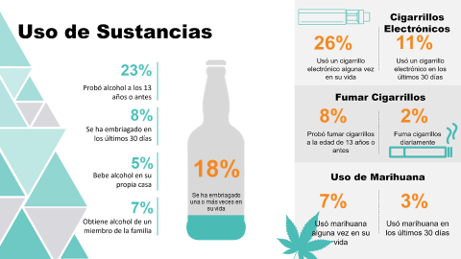
Encuesta Juventud y Bienestar 2022

- Matrimonio y embarazo adolescente.

De acuerdo con la Estrategia Nacional para la Prevención del Embarazo en Adolescentes (ENAPEA), el embarazo en adolescentes es definido como un problema poblacional que amplía las brechas sociales y de género; y es motivo de preocupación, no solo por los riesgos que tiene una maternidad precoz para la salud de la madre y su descendencia, sino también porque limita las oportunidades de desarrollo personal de hombres y mujeres, ya que tienen importantes implicaciones socioeconómicas para sus trayectorias de vida. (PRONAPINNA 2021-2024)
En el año 2020, de acuerdo con INEGI, Natalidad 2020, en León se registraron 936 nacimientos de madres adolescentes; 40 nacimientos cuyas madres, eran adolescentes de menos de 15 años, 124 madres adolescentes de 15 años, 293 madres adolescentes de 16 años y 479 madres adolescentes de 17 años.

Por su parte, en el mismo año, el INEGI determinó que, de 90,088 mujeres adolescentes de 12 a 17 años, 2, 861 estaban casadas o vivían en unión libre, lo cual representa un 3.2% de la población adolescente en el municipio.

DIMESIÓN DE DESARROLLO
Niñas, niños y adolescentes tienen derecho a disfrutar de una vida plena en condiciones acordes a su dignidad y que garanticen su desarrollo integral. Los derechos que se consideran alineados a la dimensión de desarrollo son la educación, acceder a viviendas dignas en entornos de bienestar, y la preservación del medio ambiente saludable.

- Educación.

La educación es un derecho básico de niñas, niños y adolescentes, que les proporciona habilidades y conocimientos necesarios para desarrollarse como adultos y además les da herramientas para conocer y ejercer sus otros derechos.
Aquellos que viven en comunidades indígenas o hablan una lengua indígena como lengua materna están particularmente en riesgo de no ir a la escuela o de tener un bajo aprovechamiento.
Nivel Escolar | Total | Hombres | Mujeres
Preescolar | 57, 808 | 29, 015 | 28, 793
Primaria | 176, 742 | 86, 870 | 89, 872
Secundaria | 80, 641 | 40, 467 | 40, 174
Media Superior | 64, 188 | 30, 510 | 33, 678
 | 379, 379 | 186, 862 | 192, 517
En León, en el ciclo escolar 2022-2023, 379, 979 niñas, niños y adolescentes cursaron su educación obligatoria, que comprende, según el artículo 7 de Ley de Educación para el Estado de Guanajuato, educación preescolar, primaria, secundaria y media superior. (Secretaría de Educación de Guanajuato. Indicador Educativo de Cobertura).

Elaboración propia. (Indicador Educativo de Cobertura, Secretaria de Educación del Guanajuato SEG)

Respecto a la Educación Inicial, según el estudio “Principales Cifras del Sistema Educativo Nacional 2020-2021” 3,268 niñas y niños de 0 a 2 años 11 meses edad fueron impactados con el servicio educativo inicial, con el propósito de potencializar su desarrollo integral y armónico en un ambiente rico en experiencias formativas, educativas y afectivas, lo que les permitirá adquirir habilidades, hábitos valores, así como desarrollar su autonomía.

Por otro lado, durante el ciclo escolar 2020-2021, en León, 11,961 niñas, niños y adolescentes que enfrentan barreras para el aprendizaje y la participación (BAP) son atendidos en Educación Especial, (niveles educativos de Preescolar, Primaria y Secundaria) de los cuales 6, 914 pertenecen al sexo masculino y 5, 047 al sexo femenino. Lo anterior de acuerdo con las estadísticas de Educación Básica de MEJOREDU (Seguimiento de la Mejora Continua de la Educación).
Ahora bien, en el ciclo 2021-2022, se detectó que 11, 073 alumnas y alumnos abandonaron la escuela, lo que representa que en el nivel de Primaria el 0.3%, es decir 540 niñas y niños, en Secundaria el 2.6%; 2, 145 estudiantes y en Media Superior 13.9%; 8, 388 adolescentes hombres y mujeres.

Secretaría de Educación de Guanajuato (SEG). Sistema Integral de Información Educativa. Recuperado de https://www.seg.guanajuato.gob.mx/SIIE/SitePages/SIIE.aspx?seccion=estadisticas

- Vivienda.

Durante el año 2020 y de acuerdo con información de CONEVAL (Pobreza en México 2018-2020) el 8.3% de la población de 0 a 17 años en el municipio, presenta una carencia por calidad y espacios de la vivienda, lo que representa que 44, 818 niñas, niños y adolescentes no cuentan con un espacio adecuado y digno que les proporcione un refugio para protegerse de las inclemencias climáticas y otras amenazas.

% Población NNA con Carencia por Servicios Básicos en la Vivienda
2010 | 2015 | 2020
15.8% | 6.6% | 9.3%
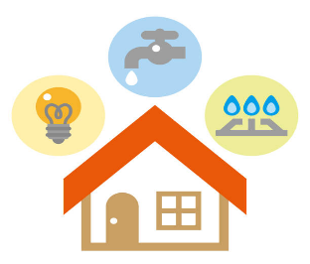
De igual forma, en el 2020, el 9.3 % de la población infantil y adolescente en el municipio presentó carencia de servicios básicos en su vivienda. CONEVAL (Pobreza en México 2018-2020). La siguiente tabla representa los datos registrados en los años 2010, 2015 y 2020.

Elaboración propia (CONEVAL. Pobreza en México 2018-2020)

- Discapacidad.

De acuerdo con el artículo 53 tercer párrafo, de la Ley General de los Derechos de Niñas, Niños y Adolescentes; son niñas, niños o adolescentes con discapacidad los que por razón congénita o adquirida presentan una o más deficiencias de carácter físico, mental, intelectual o sensorial, ya sea permanente o temporal y que al interactuar con las barreras que le impone el entorno social, pueda impedir su inclusión plena y efectiva, en igualdad de condiciones con las demás personas. Las niñas, niños y adolescentes con discapacidad tienen derecho a vivir incluidos en la comunidad, en igualdad de condiciones que las demás niñas, niños y adolescentes
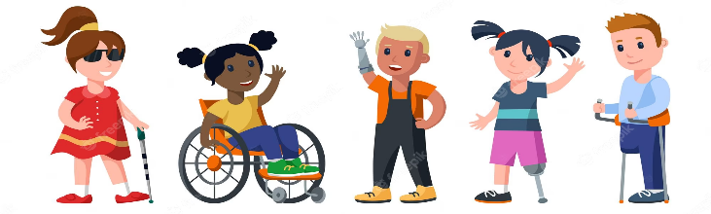
En León, de acuerdo con el Censo INEGI 2020, existen 8, 159 niñas, niños y adolescentes con alguna condición de discapacidad, representando el 1.51% de la población total infantil y adolescente; de los cuales 4, 313 son hombres y 3, 846 son mujeres. En la siguiente tabla, se detalla población de 0 a 17 años con alguna condición de discapacidad y sexo
NNA Con Discapacidad
Total 8, 159 | Edad | Total | Total Hombres | Total Mujeres
 | 00 años | 411 | 196 | 215
 | 01 años | 150 | 67 | 83
 | 02 años | 1,107 | 598 | 509
 | 03 años | 466 | 275 | 191
 | 04 años | 343 | 191 | 152
 | 05 años | 489 | 286 | 203
 | 06 años | 363 | 207 | 156
 | 07 años | 305 | 171 | 134
 | 08 años | 413 | 233 | 180
 | 09 años | 392 | 198 | 194
 | 10 años | 423 | 234 | 189
 | 11 años | 400 | 212 | 188
 | 12 años | 463 | 259 | 204
 | 13 años | 429 | 227 | 202
 | 14 años | 482 | 240 | 242
 | 15 años | 532 | 243 | 289
 | 16 años | 471 | 221 | 250
 | 17 años | 520 | 255 | 265
 |  | 8, 159 | 4, 313 | 3, 846

Elaboración propia. (INEGI. Censo de Población y Vivienda 2020. Cuestionario Básico)

- Situación de Pobreza
La pobreza le impide a un niño, niña y adolescente, sobrevivir y le dificulta todos los aspectos de su desarrollo, ya sea físico, mental, emocional, cultural, social, familiar o espiritual. El impacto de la pobreza es tan grande que se podría considerar, sin duda alguna, como la principal causa de la violación de los derechos infantiles
La Medición de la Pobreza Multidimensional 2008-2018, presentada por el CONEVAL, señala que la pobreza es un problema persistente y éste es más agudo entre la población infantil y adolescente, así como de los pueblos indígenas y afrodescendientes y adultos mayores.
% Población NNA en Situación de Pobreza
2010 | 2015 | 2020
43.6% | 37.7% | 53.2%
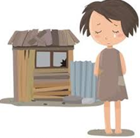
Durante el año 2020 y de acuerdo con información de CONEVAL (Pobreza en México 2018-2020) 287, 268 niñas, niños y adolescentes en el municipio se encuentran en situación de pobreza; representando el 5.3% de la población total de 0 a 17años. La siguiente tabla representa un comparativo con los datos registrados en los años 2010, 2015 y 2020.
Elaboración propia (CONEVAL. Pobreza en México 2018-2020)

- Medio ambiente
Al hablar de entornos saludables, también es importante hacer énfasis en el medio ambiente y su impacto en el desarrollo de la niñez y adolescencia. La contaminación del aire en la actualidad representa uno de los problemas de salud pública, en el mundo.
Asimismo, las niñas, niños y adolescentes por sus características fisiológicas, sociales y de comportamiento, son el sector de la población más vulnerable, afectando su desarrollo y calidad de vida.
La región Bajío en el Estado, desarrolla una importante actividad industrial que junto con el transporte generan grandes cantidades de contaminantes atmosféricos que continuamente rebasan los límites normados. (Robledo, 2018).
Por su parte es importante resaltar que la Comisión Nacional de los Derechos Humanos (CNDH), dentro del expediente 32/2018, emitió una recomendación general en la cual establece que los 3 órdenes de gobierno (federal, estatal y municipal) en sus respectivas atribuciones, deberán de llevar a cabo la implementación de acciones que contribuyan a proteger a los grupos vulnerables, siendo en el caso que nos ocupa, el grupo poblacional de niñas, niños y adolescentes garantizando un medio ambiente sano y nivel de vida adecuado ocasionado por la contaminación atmosférica.

- Espacios deportivos, culturales y recreativos.

La recreación y el juego constituyen un factor esencial para la formación integral de niñas, niños y adolescentes, ya que mejora su calidad de vida y les proporciona importantes beneficios psicoemocionales, cognitivos, físicos y sociales, tales como la confianza en sí mismos, la capacidad de relacionarse, empatizar y resolver conflictos adecuadamente, así como el desarrollo de la imaginación, la creatividad y la memoria, junto con la concentración y atención. (De la O, 2023)
En el municipio de León existen 148 espacios públicos donde la niñez y adolescencia puede realizar actividades recreativas, deportivas propias a su edad y participar libremente en la vida cultural y en las artes. A continuación se detallan el número de espacios públicos deportivos, culturales y recreativos. (sitio web León Ciudad Educadora)

Espacios Públicos
Deportivas | 9
Mini Deportivas | 76
Plazas de la Ciudadanía | 3
Bibliotecas | 22
Museos y Teatros | 7
Parques y Jardines | 17
Centros Comunitarios | 7
Club DIF | 7
TOTAL | 148

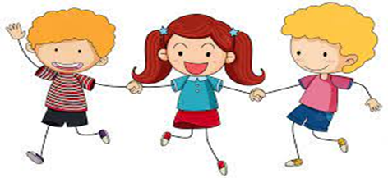

Elaboración propia. Sitio Web León Ciudad Educadora. Recuperado de https://leonciudadeducadora.leon.gob.mx/

DIMENSIÓN DE PROTECCIÓN
La niñez y adolescencia tienen derecho a la protección integral de todos sus derechos; cuando sea vulnerado alguno de sus derechos o no se garanticen los mecanismos para acceder a ellos, se habla de la protección especial, que consiste en el conjunto de políticas especiales destinadas a prevenir, atender, investigar, sancionar y restituir los derechos violentados. Estos derechos incluyen la protección contra todo tipo de malos tratos, abandono, explotación, crueldad y abusos del sistema de justicia.

- Registros de Nacimiento
El derecho a la identidad permite que niñas, niños y adolescentes tengan un nombre y una nacionalidad desde su nacimiento. Además, es la puerta a sus otros derechos como el acceso a servicios de salud, educación y protección. (UNICEF)
Sin embargo, en el 2020, con base en datos del INEGI, Estadísticas Vitales, Natalidad 2020 y Censo de Población y vivienda 2020, solo 19, 413, niñas y niños menores de 1 año de edad del municipio de León, fueron inscritos en el Registro Civil, lo cual representa el 72.6%. Lo que se traduce en una brecha de no identidad de 7, 327 niñas y niños, equivalente al 27.41%
Niñas y Niños menores de 1 año inscritos en el Registro Civil
Total de niñas y niños | %
19, 413 | 72.6%
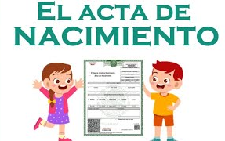
Elaboración Propia. Con base en datos del INEGI, Estadísticas vitales, Natalidad 2020 y Censo de Población y vivienda 2020.

- Niñas, niños y Adolescentes Migrantes.
La violencia, la pobreza y el acceso limitado a servicios sociales y a una educación de calidad afectan la vida de niñas, niños y adolescentes. Esto los obliga a tomar la difícil decisión de dejar sus países.

En muchos casos, los niños transitan solos por México hacia la frontera con Estados Unidos para reunirse con sus familiares que viven en aquel país o buscando una vida mejor.

Las niñas, niños y adolescentes migrantes corren el riesgo de sufrir hambre y frío en su trayecto, de padecer enfermedades, sin tener acceso a servicios de salud, de ser explotados por el crimen organizado y de ser detenidos, además de otros tipos de violencia y discriminación por parte de la población de los lugares que atraviesan. Todas estas situaciones tienen graves consecuencias para su salud mental y su bienestar.

Ahora bien, de acuerdo a la estimaciones de la Secretaria Ejecutiva del SIPINNA Nacional, con base en datos de la Unidad de Política Migratoria 2018-2022 , en el que se registraron los siguientes eventos de niñas, niños y adolescentes ingresados en estaciones migratorias del Instituto Nacional de Migración, por no acreditar su
situación migratoria:
Eventos de niñas, niños y adolescentes de 0 a 17 años presentados ante la autoridad migratoria en Guanajuato 2018-2022 por Grupos de edad
Clave Geográfica |  | Nombre Geográfico |  | Desagregación
11 |  | Guanajuato |  | Grupos de edad
Año | 2018 | 2019 | 2020 | 2021 | 2022
De 0 a 11 años | 14 | 5 | 1 | 24 | 22
De 12 a 17 años | 75 | 21 | 5 | 30 | 48
Total | 89 | 26 | 6 | 54 | 70

Estimaciones de la Secretaria Ejecutiva del SIPINNA Nacional, con base en datos de la Unidad de Política Migratoria 2018-2022.
Eventos de niñas, niños y adolescentes de 0 a 17 años presentados ante la autoridad migratoria, según condición de acompañamiento y rango de edad en Guanajuato 2018-2022.
Clave  Geográfica |  | Nombre Geográfico |  | Desagregación
11 |  | Guanajuato |  | De 0 a 17 años, de 0 a 11 años, de 12 a 17 años y condición de acompañamiento
Año | 2018 | 2019 | 2020 | 2021 | 2022
De 0 a 17 años acompañados | 27 | 17 | 2 | 43 | 20
De 0 a 17 años no acompañados | 62 | 9 | 4 | 11 | 50
De 0 a 11 años acompañados | 13 | 4 | 0 | 23 | 19
De 0 a 11 años no acompañados | 1 | 1 | 1 | 1 | 3
De 12 a 17 años acompañados | 14 | 13 | 2 | 20 | 1
De 12 a 17 años no acompañados | 61 | 8 | 3 | 10 | 47

- Trabajo Infantil
El trabajo infantil se trata de un fenómeno antiguo, en el que han intervenido diferentes visiones morales, políticas y jurídicas para modificar las condiciones en que se desarrolla. Entre los efectos nocivos del trabajo infantil se encuentran dificultad para asistir a la escuela, deterioro de la salud y daño a la integridad física y social, factores que vulneran los derechos consagrados en la Convención sobre los Derechos del Niño. De igual forma, la inclusión infantil en el ámbito laboral se relaciona con bajos ingresos familiares, problemas de salud de los padres, bajas expectativas en relación con la educación, así como normas y actitudes sociales.
Al trabajo infantil se le define como el que priva a los niños de su infancia, su potencial y su dignidad, siendo perjudicial para su desarrollo físico y mental. Este concepto lo podemos encontrar dentro del Convenio núm. 138 de la OIT sobre la edad mínima.
A nivel estatal en el año 2019, de acuerdo con los datos de la Encuesta Nacional de Trabajo Infantil (ENTI), se tiene un aproximado de 119,232 niñas, niños y adolescentes de 5 a 17 años en actividades laborales, de los cuales 1,509 laboran en una ocupación permitida, mientras que 117,723 laboran en una ocupación no permitida, ya sea por no contar con la edad permitida o bien por ser una ocupación peligrosa, tal y como se observa en la siguiente tabla:
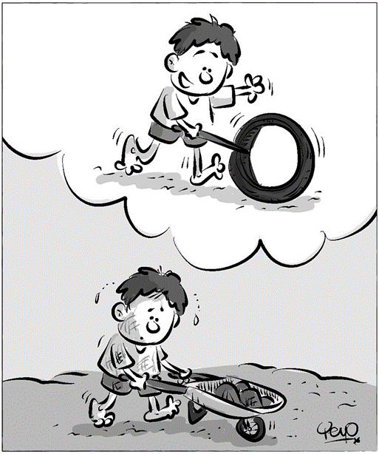 |  | Condición de ocupación
 | Ocupados |  |  |  |  | No ocupados
 | Ocupados | En ocupación permitida¹ | En ocupación no permitida²
 |  |  | Subtotal | Abajo de la  edad mínima | En ocupación peligrosa
Nacional | 2 150 582 | 132 845 | 2 017 737 | 888 839 | 1 128 898 | 26 371 713
Guanajuato | 119 232 | 1 509 | 117 723 | 44 337 | 73 386 | 1 377 145
1 Comprende a los adolescentes de 15 a 17 años ocupados en actividades permitidas por la Ley Federal del Trabajo (LFT)
2 Comprende a los adolescentes de 15 a 17 en ocupaciones y actividades peligrosas según la Ley Federal del Trabajo (LFT)
Elaboración propia.INEGI, Encuesta Nacional de Trabajo Infantil 2019 (ENTI)

- Vida libre de violencia
Pese a los avances que han existido en el estado, tanto a nivel legislativo como de políticas públicas, en torno a garantizar una vida libre de violencia a niños, niñas y adolescentes, esta sigue siendo una realidad que les afecta fuertemente en su proceso de desarrollo.
La violencia contra la infancia y la adolescencia muchas veces encuentra formas tan simples como un manotazo, una nalgada o un grito; justificándola como una forma de disciplina. Cada una de estas manifestaciones tiene un impacto negativo en el desarrollo y la autoestima de las niñas, niños y adolescentes.
Conforme a la información estadística de la Agencia de Investigación Criminal de la Fiscalía General del Estado de Guanajuato; de enero de 2021 al 30 de junio de 2022, se abrieron 1, 630 carpetas de investigación sobre diversos delitos en los que obra registro de que la víctima es un niña, niño o adolescente, tal y como se detalla en la siguiente tabla.

Investigaciones Iniciadas donde obra registro de que la víctima es NNA
2021 |  | 01 de enero al 30 de junio 2022
Abusos sexuales | 278 | 136
Acoso sexual | 27 | 15
Estupro | 15 | 14
Hostigamiento sexual | 0 | 2
Lesiones dolosas | 171 | 69
Violación | 93 | 40
Violación equiparada | 19 | 11
Violencia familiar | 504 | 228
Afectación a la Intimidad | 3 | 4
Captación de menores | 1 | 0
TOTAL | 1, 630
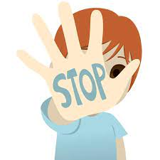

Rango de edad de las víctimas
0 a 11 años | 52.89%
12 a 14 años | 21.3%
15 a 17 años | 25.74%
Género de las víctimas
Femenino | 61.75%
Masculino | 34.39%
No especificado | 3.86%
Elaboración Propia. Fiscalía General del Estado de Guanajuato, Agencia de Investigación Criminal, anexo al folio de solicitud de información 112093900078922

- Violencia Escolar.
De acuerdo a la Ley para una Convivencia Libre de Violencia en el Entorno Escolar para el Estado de Guanajuato y sus Municipios, se define la violencia escolar como: “Todo acto u omisión que de manera reiterada agreda física, psicoemocional, patrimonial o sexualmente a un niño, niña o adolescente, así como el uso intencional de la fuerza física o emocional, ya sea en grado de amenaza o efectivo, que tenga como finalidad causar lesiones, daños emocionales, trastornos del desarrollo o privaciones, realizados en el entorno escolar ya sea en instituciones educativas públicas o particulares. También se considera violencia escolar, las acciones que se realicen a través de cualquier tipo de comunicación escrita, electrónica o a través de imágenes y videos que pretenda dañar la dignidad y honor.”
En datos del Fondo de las Naciones Unidas para la Infancia (UNICEF), el efecto de la violencia escolar sobre la víctima puede llevar a desarrollar cuadros de estrés agudo, ansiedad, depresión, sentimientos de aislamiento, falta de autoestima y otros problemas emocionales y cognitivos. En casos extremos, la víctima puede llegar a cometer suicidio; por su parte los acosadores también sufren consecuencias negativas del acoso, ya que su desarrollo emocional y social puede llegar a ser disfuncional y provocarles dificultades de adaptación social y estigma, así como las consecuencias legales derivadas de una posible denuncia.
Nivel Escolar | Total | Tipo de Violencia
Preescolar | 4 | psicoemocional, sexual, física, cibernéticas
Primaria | 3 | física, a través del lenguaje
Secundaria | 19 | psicoemocional, sexual, física, cibernética, a través del lenguaje
Media Superior | 22 | psicoemocional, sexual, física, cibernética, a través del lenguaje
Total General | 48
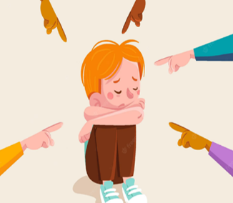
Ahora bien, en base al registro de la Secretaria de Educación, en León, en el año 2022 se presentaron 48 casos de violencia escolar, en los niveles educativos de preescolar, primaria, secundaria y media superior. En la siguiente tabla se desglosa el número de casos de violencia, desagregados por tipo de violencia sufrida y nivel escolar.

Elaboración Propia. Secretaria de Educación de Guanajuato, solicitud de información folio 55611

- Niñez y Adolescencia en situación de institucionalización

La institucionalización causa perjuicios a las niñas, niños y adolescentes que la sufren y debe ser limitada a casos absolutamente excepcionales y por períodos muy breves.

Además de exponerlos a situaciones que pueden implicar graves violaciones a sus derechos, las instituciones no son el ámbito apropiado para los niños y su permanencia en éstas genera atrasos en el desarrollo. Una regla general, que ha sido señalada, es que por cada tres meses que un niño de corta edad reside en una institución, pierde un mes de desarrollo.

Estudios recientes demostraron que las largas etapas de institucionalización, especialmente durante los primeros años de vida producen daños permanentes. También la condición física de las niñas, niños y adolescentes que se encuentran en instituciones sufren importantes daños, especialmente en los casos de niños con discapacidades que requieren rehabilitación, terapia física u otros tratamientos especiales. Asimismo, de acuerdo al “Informe mundial sobre la violencia contra niños y niñas”, la violencia en las instituciones es seis veces más frecuente que en los hogares de acogida y los niños institucionalizados tienen una probabilidad casi cuatro veces mayor de sufrir abuso sexual que aquellos que tienen acceso a alternativas de protección basadas en la familia.
En definitiva, la práctica de alojar a niñas y niños en instituciones los deja expuestos al peligro y a sufrir secuelas permanentes, privándoles de muchos de sus derechos y de la protección que necesitan. (UNICEF)

NNA en situación de institucionalización
Edad | Hombres | Mujeres
0 a 7 años | 22 | 18
8 a 17 años | 58 | 53
Total | 151
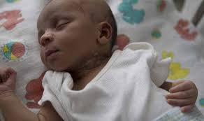
De acuerdo con los registros internos que obran en la Procuraduría Auxiliar de Protección de niñas, niños y adolescentes, a lo que va del 2023, 151 niñas, niños y adolescentes de León, se encuentran en situación de institucionalización. A continuación, se detalla la edad y número de niñas, niños y adolescentes alojados en centros de asistencia social.

Elaboración Propia. Procuraduría Auxiliar de Protección de niñas, niños y adolescentes. Registros Internos.

Por su parte, conforme a los datos proporcionados por el INEGI, en el año 2020 2,673 niñas, niños y adolescentes de 0 a 19 años se encontraron alojados en centros de asistencia social, en el estado de Guanajuato. La tabla siguiente refleja en incremento de alojamientos de niñas, niños y adolescentes en el estado de Guanajuato, en comparativo con los registros del año 2015.
NNA de 0 a 19 años alojados en Centros de Asistencia Social en el Estado de Guanajuato
Año | 0 a 4 años | 5 a 9 años | 10 a 14 años | 15 a 19 años
2015 | 189 | 515 | 502 | 651
Total | 1, 857
2020 | 154 | 313 | 513 | 1,693
Total | 2, 673

Elaboración Propia. INEGI con base en el CENSO 2020 y en la encuesta INTERCENSAL 2015

- Adolescentes en conflicto con la Ley
Las personas adolescentes en conflicto con la ley son aquellas a las quienes se les atribuya o compruebe la comisión o participación en un hecho señalado como delito en las leyes penales y que tengas entre 12 a 17 años de edad.
Las circunstancias de desatención por parte de la familia, la sociedad y las instituciones del Estado contribuyen a que cometan estos actos. Se trata de la suma de factores que se entrelazan y los ponen en riesgo. (Guerrero, 2017)
El artículo 40 de la Convención sobre los Derechos del Niño además de esto, señala que la niñez y la adolescencia tienen derecho a beneficiarse de todas las garantías de un procedimiento equitativo, evitando recurrir, siempre que sea posible, a procedimientos judiciales y al internamiento en instituciones.
Así, en el año 2021 de acuerdo con datos del Sistema de Registro del Juzgado Cívicos General fueron presentados ante esta autoridad 15, 092 adolescentes de entre los 14 y 17 años de edad, de los cuales 14, 171 incurrieron en una falta administrativa y 921 por la comisión de delitos. Por su parte, en el año 2022 fueron presentados 8, 185 adolescentes, de los cuales 7, 473 fueron por haber incurrido en una falta administrativa y 712 por la comisión de delitos; del análisis de los datos anteriores se desprende que en el 2022 se registró un disminución de adolescentes presentados ante un Juez Cívico, por la comisión de una falta administrativa y/o delito.
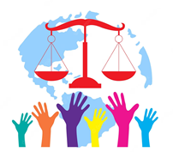
Elaboración Propia. Juzgado Cívico General. Sistema de Registro

- Niñez y adolescencia desaparecida
De acuerdo con la Red por los Derechos de la Infancia en México (REDIM), en Guanajuato, de enero al mes de mayo del 2023, se contabilizaron 6,626 personas de 0 a 17 años con reporte de desaparecidos. Pero el dato real podría ser aún mayor porque la desaparición de personas es un delito que no siempre se registra, puesto que dichos casos, muchas veces corresponden a desapariciones como medio para ocultar la violencia sexual y feminicidio, o por temor a las represalias.
Ahora bien, conforme al Registro Nacional de Personas Desaparecidas y No Localizadas, en León, durante el año 2022, se registraron la desaparición de 4 niñas niños y adolescentes. La siguiente tabla muestra la información.
Categoría | Total de personas | Porcentaje
Hombre | 3 | 75%
Mujer | 1 | 25%
Indeterminado | 0 | 0%
Total | 4 | 100%

Elaboración propia. Con base en Registro Nacional de Personas Desaparecidas y No Localizadas, Recuperado desde: https://versionpublicarnpdno.segob.gob.mx/Dashboard/Sociodemografico

Por su parte del total de desapariciones de niñas niños y adolescentes, registradas en el 2022 , 01 fue de un niño en primera infancia, es decir de entre 0 a 6 años de edad.

DIMENSIÓN DE PARTICIPACIÓN
Niñas y niños tienen derecho a expresar su opinión sobre cuestiones que afecten su vida social, económica, religiosa, cultural y política. Los derechos a la participación incluyen el derecho a emitir sus opiniones y a que se les escuche, el derecho a la información y el derecho a la libertad de asociación

- Tecnologías de la Información y Comunicación

En León, en el año 2020, de acuerdo con cifras del INEGI , el 96% de las viviendas habitadas cuentan con una televisión, el 77% con un radio y el 93% con un teléfono celular; por su parte el 44% de las viviendas, cuentan con una computadora, laptop o tablet y el 60% dispone de una red de internet.

- Participación de Niñas, Niños y Adolescentes
La participación, es un derecho de todos las niñas, niños y adolescentes, reconocido en la propia Ley de los Derechos de Niñas, Niños y Adolescentes del Estado de Guanajuato en su artículo 63, mismo que destaca el derecho a ser escuchados y tomados en cuenta en los asuntos de su interés.
El derecho a la participación, sigue siendo uno de los mayores retos, pues no solo se trata de abrir espacios para que niñas, niños y adolescentes puedan expresarse,
sino que la implementación del derecho apunta a la condición jurídica y social del niño, que, por un lado, carece de la plena autonomía del adulto pero, por el otro, es sujeto de derechos. Por lo tanto, la participación es la base del enfoque de derechos, por permitir a los niños, niñas y adolescentes ser sujetos activos en la implementación de sus derechos y no sólo objetos de protección.
Es por ello indispensable contar con mecanismos de participación de niñas, niños y adolescentes, no solo para cumplir con la obligatoriedad que tiene las autoridades, en los tres niveles de gobierno, sino porque, su intervención genera en la infancia y adolescencia confianza en sí mismos y los ubica como sujetos sociales con la capacidad de expresar sus opiniones y decisiones en los asuntos que les competen directamente como la familia, la escuela y la sociedad en general.
En el municipio de León, han realizado de manera constante acciones de participación, donde los niños, niñas y adolescentes han manifestados sus inquietudes, sus ideas y también nos han hecho saber sus intereses, conocimientos y experiencias, prueba de ello se detallan las siguientes:
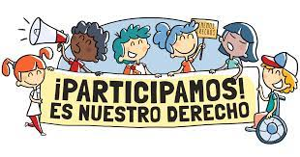
- Consejo de Niñas y Niños de la Ciudad, iniciativa que encabeza a nivel mundial por la Red Internacional de Ciudades Educadoras a la cual León pertenece, con la intención de que las infancias tengan una participación activa en la construcción de políticas públicas.

- Consulta infantil dirigida a la primera infancia, con la finalidad de conocer las causas felicidad y tristeza, misma que se llevó a cabo en las 7 delegaciones del municipio y en la cual participaron niñas y niños de 3 a 5 años escolarizados, no escolarizados, con alguna condición de discapacidad y en situación de institucionalización.

- Consulta a niñas, niños y adolescentes de 6 a 17 años a través de un dibujo, una frase o respondiendo un cuestionario participaron expresando como perciben la violencia.

- Encuesta Juventud y Bienestar del modelo Planet Youth, dirigida a estudiantes de tercero de secundaria entre los 14 y 15 años de edad.

A continuación, se presentan las acciones estratégicas para la atención al tema que da origen al Programa de Protección de Niñas, Niños y Adolescentes para el municipio de León, Guanajuato 2021-2024, el cual se materializa a través de los objetivos e indicadores a efecto de impactar en el ejercicio, respeto, protección y promoción de los derechos de niñas, niños y adolescentes.

Objetivo 1. Generar las condiciones necesarias para la supervivencia de niñas, niños y adolescentes

Líneas de acción | Indicadores | Dependencias y/o Entidades Responsables
1.1 Llevar a cabo la integración e instalación de la Comisión para la Atención a la Primera Infancia | Número de sesiones de la Comisión para la Atención a la Primera Infancia | SE SIPINNA, Dirección General de Educación, Dirección General de Salud, Tesorería Municipal, Jurisdicción Sanitaria VII
1.2 Impulsar, brindar asesoría y acompañamiento para la apertura de salas de lactancia en las dependencias y entidades que integran la Administración Pública Municipal | Número de salas de lactancia habilitadas en las dependencias y entidades que integran la Administración Pública Municipal | SE SIPINNA, todas las Dependencias y/o Entidades integrantes del SIPINNA León
1.3 Diseñar y realizar talleres, capacitaciones, charlas y material gráfico para promover y fomentar la lactancia materna como derecho humano de las niñas y niños | Número de talleres, capacitaciones, charlas y material gráfico para promover y fomentar la lactancia materna como derecho humano de las niñas y niños | SE SIPINNA

Objetivo 2. Promover acciones dirigidas a contar con entornos de bienestar que contribuyan a asegurar el pleno desarrollo de niñas, niños y adolescentes.

Líneas de acción | Indicadores | Dependencias y/o Entidades Responsables
2.1 Impulsar la realización de investigaciones sobre la situación de las niñas, niños y adolescentes en el municipio | Número de investigaciones realizadas sobre la situación de las niñas, niños y adolescentes en el municipio | SE SIPINNA
2.2 Establecer la desagregación de información y datos recopilados en los formatos administrativos, relacionados con la atención y servicios destinados a niñas, niños y adolescentes | Número de reuniones interinstitucionales sobre la importancia de la desagregación de datos de información/ Número de dependencias y entidades que implementan las desagregación de datos | Todas las Dependencias y/o Entidades integrantes del SIPINNA

Objetivo 3. Garantizar medidas de protección especial y la restitución de derechos de niñas, niños y adolescentes

Líneas de acción | Indicadores | Dependencias y/o Entidades Responsables
3.1 Llevar a cabo la integración e instalación de la Comisión para prevenir toda forma de violencia contra niñas, niños y adolescentes | Número de sesiones de la Comisión para prevenir toda forma de violencia contra niñas, niños y adolescentes | SE SIPINNA,  Sistema DIF, Secretaria de Seguridad, IMJUV, IMMujeres, Procuraduría Auxiliar de Protección de niñas, niños y adolescentes
3.2 Crear un Protocolo de Coordinación Interinstitucional para la Atención Integral de Niñas, Niños y Adolescentes | Avance de la construcción del Protocolo de Coordinación Interinstitucional para la Atención Integral de Niñas, Niños y Adolescentes | SE SIPINNA,  Sistema DIF, Secretaria de Seguridad, IMJUV, IMMujeres, Procuraduría Auxiliar de Protección de niñas, niños y adolescentes
3.3 Llevar a cabo la integración e instalación de la Comisión para erradicar el trabajo infantil y la  protección de adolescentes trabajadores en edad permitida | Número de sesiones de la Comisión para erradicar el trabajo infantil y la  protección de adolescentes trabajadores en edad permitida | SE SIPINNA, Secretaria del H. Ayuntamiento  Sistema DIF, IMJUV, Procuraduría Auxiliar de Protección de niñas, niños y adolescentes
3.4 Elaborar una investigación sobre el Trabajo Infantil en el municipio de León, Guanajuato | Avance de elaboración una investigación sobre el Trabajo Infantil en el municipio de León, Guanajuato | SE SIPINNA, Secretaria del H. Ayuntamiento  Sistema DIF, IMJUV, Procuraduría Auxiliar de Protección de niñas, niños y adolescentes
3.5 Llevar a cabo la integración e instalación de la Comisión de niñas, niños y adolescentes en situación de institucionalización | Número de sesiones de la Comisión de niñas, niños y adolescentes en situación de institucionalización | SE SIPINNA,  Sistema DIF, IMJUV, Procuraduría Auxiliar de Protección de niñas, niños y adolescentes
3.6 Promover la celebración de convenios de colaboración con representantes de la sociedad civil que impulsen la protección de niñas, niños y adolescentes | Número de convenios de colaboración celebrados | SE SIPINNA

Objetivo 4. Generar un cambio cultural en el que se reconozca a niñas, niños y adolescentes como titulares de derechos, fomentando su participación activa en todos los ámbitos de su desarrollo

Líneas de acción | Indicadores | Dependencias y/o Entidades Responsables
4.1 Elaborar un diagnóstico del respeto a los Derechos Humanos de niñas, niños y adolescentes | Avance de elaboración de un diagnóstico del respeto a los Derechos Humanos de niñas, niños y adolescentes | SE SIPINNA
4.2 Generar un sitio web del SIPINNA León para niñas, niños y adolescentes así como para padres madres y/o cuidadores | Avance de la creación del sitio web del SIPINNA León | SE SIPINNA, Secretaria del H. Ayuntamiento
4.3 Generar y difundir un video de derechos de niñas, niños y adolescentes | Avance de la creación del video de derechos de niñas, niños y adolescentes | Todas las Dependencias y/o Entidades integrantes del SIPINNA
4.4 Impulsar la emisión de convocatorias de participación de niñas, niños y adolescentes | Número de convocatorias de participación de niñas, niños y adolescentes emitidas | Todas las Dependencias y/o Entidades integrantes del SIPINNA

FUENTES DE INFORMACIÓN

Congreso de la Unión. Ley General de los Derechos de Niñas, Niños y Adolescentes. Recuperado de https://www.diputados.gob.mx/LeyesBiblio/pdf/LGDNNA.pdf

Congreso del Estado de Guanajuato. Ley para una convivencia libre de violencia en el entorno escolar para el Estado de Guanajuato y sus municipios. (publicada originalmente el 22 de julio del 2013. Recuperada de: https://www.congresogto.gob.mx/leyes?utf8=%E2%9C%93&query=ley+de+convivencia+escolar+para+el+estado+de+guanajuato&tipo=&commit=Buscar

Congreso del Estado de Guanajuato. Ley de Educación para el Estado de Guanajuato. Recuperado de https://idea.guanajuato.gob.mx/wp-content/uploads/2022/01/Ley-de-Educaci%C3%B3n-para-el-Estado-de-Guanajuato.pdf

CONEVAL (2020) MEDICIÓN DE LA POBREZA. Recuperado de: https://www.coneval.org.mx/Medicion/MP/Paginas/Que-es-la-medicion-multidimensional-de-la-pobreza.aspx

CONEVAL. Medición de la Pobreza>Resultados Pobreza.) Recuperado de: https://www.coneval.org.mx/Medicion/Paginas/Resultados_Pobreza_Interactivo.aspx

Cuevas, R. & Muñoz, O. (2014) Importancia de la Salud Pública dirigida a la niñez y la adolescencia en México. Boletín médico del Hospital Infantil de México. Vo. 71, No. 2, mar/abr. Recuperado de: https://www.scielo.org.mx/scielo.php?script=sci_arttext&pid=S166511462014000200010#:~:text=Introducci%C3%B3n,Los%20ni%C3%B1os%20y%20ni%C3%B1as%20tienen%20derecho%20a%20la%20salud%20y%20a,contribuye%20a%20lograr%20estas%20aspiraciones.

De la O, C. (2023) LA RECREACIÓN Y SUS MÚLTIPLES BENEFICIOS. Gaceta CCH. Escuela Nacional Colegio de Ciencias y Humanidades de la UNAM. Recuperado de: https://gaceta.cch.unam.mx/es/la-recreacion-y-sus-multiples beneficios#:~:text=La%20recreaci%C3%B3n%20favorece%20el%20desarrollo,su%20ubicaci%C3%B3n%20en%20espacio%2Dtiempo.

Dirección General de Planeación, Programación y Estadística Educativa (2021). Principales Cifras del Sistema Educativo Nacional 2020-2021. Secretaría de Educación Pública. Recuperado de https://www.planeacion.sep.gob.mx/Doc/estadistica_e_indicadores/principales_cifras/principales_cifras_2020_2021_bolsillo.pdf

FGEGUANAJUATO (2023). Incidencia Delictiva. Recuperado de https://portal.fgeguanajuato.gob.mx/PortalWebEstatal/Inicio/Formularios/graficos.aspx

Guerrero, A. (2017). Adolescentes en conflicto con la ley. Ciencia MX noticias. Recuperado de http://www.cienciamx.com/index.php/reportajes-especiales/18701-adolescentes-conflictoley#:~:text=Se%20les%20designa%20%E2%80%9Cadolescentes%20en,cumplidos%20y%20menores%20de%2018.

INEGI. Censo de Población y Vivienda 2020. Tabulados del Cuestionario Básico. Recuperado de https://www.google.com/search?q=INEGI.+Censo+de+Poblaci%C3%B3n+y+Vivienda+2020.+Tabulados+del+Cuestionario+B%C3%A1sico&rlz=1C1PNBB_enMX963MX963&oq=INEGI.+Censo+de+Poblaci%C3%B3n+y+Vivienda+2020.+Tabulados+del+Cuestionario+B%C3%A1sico&gs_lcrp=EgZjaHJvbWUyBggAEEUYOTIGCAEQRRhA0gEHNTA2ajBqN6gCALACAA&sourceid=chrome&ie=UTF-8

INEGI. Censo 2020. Lengua indígena. Recuperado de https://www.inegi.org.mx/temas/lengua/

INEGI (2019) Encuesta Nacional de Trabajo Infantil. Recuperado de https://www.inegi.org.mx/programas/enti/2019/#Tabulados

INEGI (2019) Estadísticas de mortalidad 2018-2021. Recuperado de https://blog.derechosinfancia.org.mx/2022/12/15/causas-de-muerte-de-la-infancia-en mexico-2021/

OIT (1973). C138 - Convenio sobre la edad mínima. Recuperado de https://www.ilo.org/dyn/normlex/es/f?p=NORMLEXPUB:12100:0::NO::P12100_ilo_code:C138C

Organización Mundial de la Salud. Lactancia. https://www.who.int/topics/breastfeeding/es/

Red por los Derechos de la Infancia en México. (junio, 2023). Datos de vivienda. Recuperado de https://public.tableau.com/app/profile/indicadores.redim/viz/InfanciaCuentaenMexico/INICIO

REDIM (2022) La Infancia Cuenta en México 2022 Niñez y Desapariciones. Recuperado de https://investigaciones.derechosinfancia.org.mx/wp-content/uploads/2023/03/INFANCIA-CUENTA-2022-NINEZ-Y-DESAPARICIONES-optimizado-1.pdf

Red por los Derechos de la Infancia en México. (junio, 2023). Niñez y adolescencia con condición mental en México. Recuperado de https://blog.derechosinfancia.org.mx/2023/06/19/ninez-y-adolescencia-con-condicion-mental-en-mexico/

REDIM (2022) Violencia contra la infancia en Instituciones de México. Recuperado de https://public.tableau.com/app/profile/indicadores.redim/viz/ViolenciacontrainfanciayadolescenciaenMexico/1

REDIM (20) Violencia contra la infancia en México. Recuperado de https://public.tableau.com/app/profile/indicadores.redim/viz/ViolenciacontrainfanciayadolescenciaenMexico/1

Robledo, M. (2018) Propuesta de Plan Estratégico de Prevención de Riesgos a la Salud Infantil por Exposición a la Contaminación del Aire en la Zona Bajío. INSTITUTO NACIONAL DE SALUD PÚBLICA ESCUELA DE SALUD PÚBLICA DE MÉXICO. Recuperado de: https://catalogoinsp.mx/files/tes/55636.pdf

Santaella, J. (2019) Acta de nacimiento es indispensable para garantizar el cumplimiento de los derechos de niños y niñas en México, señalan INEGI y UNICEF. UNICEF México. Recuperado de: https://www.unicef.org/mexico/comunicados-prensa/acta-de-nacimiento-es-indispensable-para-garantizar-el-cumplimiento-de- los#:~:text=Santaella%2C%20Presidente%20del%20INEGI%2C%20dijo,una%20nacionalidad%20y%20una%20familia.

Secretaría de Educación de Guanajuato (SEG). Indicador Educativo de Cobertura. Recuperado de https://www.seg.guanajuato.gob.mx/SIIE/SitePages/Indicadores.aspx?indicador=adp.

Secretaria de Salud. (2021) Encuesta Nacional de Salud y Nutrición 2021 sobre COVID-19. Resultados de Guanajuato. Coord. Shamah, T. & Rivera, J. Instituto Nacional de Salud Pública. Recuperado de: https://ensanut.insp.mx/encuestas/ensanutgto2021/doctos/informes/Ensanut_Gto_2021_DIGITAL_9ago[1].pdf

Secretaría Ejecutiva del Sistema Nacional de Protección Integral de Niñas, Niños y Adolescentes. (31 de diciembre de 2021). Programa Nacional de Protección de Niñas, Niños y Adolescentes 2021-2024. Recuperada de https://www.dof.gob.mx/nota_detalle.php?codigo=5639886&fecha=31/12/2021#gsc.tab=0 (Publicado originalmente el 31 de diciembre de 2021 en el Diario Oficial de la Federación).

SIC MEXICO. Recursos en Guanajuato. Recuperado de: https://sic.gob.mx/lista_recursos.php?estado_id=11

UNICEF. (2023) Causas y consecuencias del bullying o acoso escolar. Recuperado de https://www.unicef.es/blog/educacion/acoso-escolar

UNICEF (2014) Sobrepeso y obesidad en niños, niñas y adolescentes. Recuperado de https://www.unicef.org/mexico/sobrepeso-y-obesidad-en-ni%C3%B1os-ni%C3%B1as-y-adolescentes

UPM. (2021) Eventos de personas en situación migratoria irregular por México. Recuperado de: http://portales.segob.gob.mx/es/PoliticaMigratoria/EvPerMigrIrreg

Publicado en el Periódico Oficial del Gobierno del Estado de Guanajuato, número 10, segunda parte de fecha 12 de enero de 2024.

INEGI, Censo de Población y Vivienda 2020. Tabulados del Cuestionario Básico
INEGI, Censo de Población y Vivienda 2020. Tabulados del Cuestionario Básico
INEGI, Estadísticas de Natalidad 2021.
INEGI. Estadísticas de mortalidad 2020.
INEGI. Censo 2020.
Cuevas, R. & Muñoz, O. (2014) Importancia de la Salud Pública dirigida a la niñez y la adolescencia en México. Boletín médico del Hospital Infantil de México. Vo. 71, No. 2, mar/abr. Recuperado de: https://www.scielo.org.mx/scielo.php?script=sci_arttext&pid=S166511462014000200010#:~:text=Introducci%C3%B3n,Los%20ni%C3%B1os%20y%20ni%C3%B1as%20tienen%20derecho%20a%20la%20salud%20y%20a,contribuye%20a%20lograr%20estas%20aspiraciones.
Secretaria de Salud 2023, respuesta al folio 55854 por parte de la Dirección General de Servicios de Salud, de la Dirección de Salud Pública, Departamento PASIA, Programa Vacunación Universal
Secretaría Ejecutiva del Sistema Nacional de Protección Integral de Niñas, Niños y Adolescentes. (31 de diciembre de 2021). Programa Nacional de Protección de Niñas, Niños y Adolescentes 2021-2024. Recuperada de https://www.dof.gob.mx/nota_detalle.php?codigo=5639886&fecha=31/12/2021#gsc.tab=0 (Publicado originalmente el 31 de diciembre de 2021 en el Diario Oficial de la Federación).
CONEVAL 2010-2020. Estimaciones del CONEVAL con base en la Encuesta Nacional de Ingresos y Gastos de los Hogares (ENIGH)2010-2020
UNICEF recuperado de https://www.unicef.org/mexico/sobrepeso-y-obesidad-en-ni%C3%B1os-ni%C3%B1as-y-adolescentes
Organización Mundial de la Salud. Lactancia Materna recuperado https://www.who.int/es/health-topics/breastfeeding#tab=tab_2
Secretaria de Salud 2020, 2021. Tarjeteros de Salud, Jurisdicción Sanitaria VII
INEGI. Censo de Población y Vivienda 2020
Secretaría Ejecutiva del Sistema Nacional de Protección Integral de Niñas, Niños y Adolescentes. (31 de diciembre de 2021). Programa Nacional de Protección de Niñas, Niños y Adolescentes 2021-2024. Recuperada de https://www.dof.gob.mx/nota_detalle.php?codigo=5639886&fecha=31/12/2021#gsc.tab=0 (Publicado originalmente el 31 de diciembre de 2021 en el Diario Oficial de la Federación). 15 INEGI. Natalidad 2020
Secretaría de Educación de Guanajuato (SEG). Indicador Educativo de Cobertura. Recuperado de https://www.seg.guanajuato.gob.mx/SIIE/SitePages/Indicadores.aspx?indicador=adp.
Dirección General de Planeación, Programación y Estadística Educativa (2021). Principales Cifras del Sistema Educativo Nacional 2020-2021. Secretaría de Educación Pública. Recuperado de https://www.planeacion.sep.gob.mx/Doc/estadistica_e_indicadores/principales_cifras/principales_cifras_2020_2021_bolsillo.pdf; https://www.mejoredu.gob.mx/si-mejoredu/estadistica-basica
Secretaría de Educación de Guanajuato (SEG). Sistema Integral de Información Educativa. Recuperado de https://www.mejoredu.gob.mx/si-mejoredu/estadistica-basica
Secretaría de Educación de Guanajuato (SEG). Sistema Integral de Información Educativa. Recuperado de https://www.seg.guanajuato.gob.mx/SIIE/SitePages/SIIE.aspx?seccion=estadisticas
CONEVAL (2020) Medición de la Pobreza. Recuperado de: https://www.coneval.org.mx/Medicion/MP/Paginas/Que-es-la-medicion-multidimensional-de-la-pobreza.aspx
CONEVAL (2020) Medición de la Pobreza. Recuperado de: https://www.coneval.org.mx/Medicion/MP/Paginas/Que-es-la-medicion-multidimensional-de-la-pobreza.aspx
Ley General de los Derechos de Niñas, Niños y Adolescentes, 2014, Reforma 26 de mayo de 2023, artículo 53, párrafo tercero.
INEGI. Censo de Población y Vivienda 2020. Cuestionario Básico
CONEVAL, Medición de la pobreza
CONEVAL (2020) MEDICIÓN DE LA POBREZA. Recuperado de: https://www.coneval.org.mx/Medicion/MP/Paginas/Que-es-la-medicion-multidimensional-de-la-pobreza.aspx
Robledo, M. (2018) Propuesta de Plan Estratégico de Prevención de Riesgos a la Salud Infantil por Exposición a la Contaminación del Aire en la Zona Bajío. INSTITUTO NACIONAL DE SALUD PÚBLICA ESCUELA DE SALUD PÚBLICA DE MÉXICO. Recuperado de: https://catalogoinsp.mx/files/tes/55636.pdf
Recomendación General 32/2018, recuperado de https://www.cndh.org.mx/tipo/226/recomendaciones-generales
De la O, C. (2023) LA RECREACIÓN Y SUS MÚLTIPLES BENEFICIOS. Gaceta CCH. Escuela Nacional Colegio de Ciencias y Humanidades de la UNAM. Recuperado de: https://gaceta.cch.unam.mx/es/la-recreacion-y-sus-multiplesbeneficios#:~:text=La%20recreaci%C3%B3n%20favorece%20el%20desarrollo,su%20ubicaci%C3%B3n%20en%20espacio%2Dtiempo.
Sitio Web León Ciudad Educadora. Recuperado de https://leonciudadeducadora.leon.gob.mx/
UNICEF. Derecho a la Identidad. Recuperado de: https://www.unicef.org/mexico/informes/derecho-la-identidad#:~:text=El%20derecho%20a%20la%20identidad%20permite%20que%20ni%C3%B1as%20y%20ni%C3%B1os,cuentan%20con%20registro%20de%20nacimiento
INEGI, Estadísticas vitales, Natalidad 2020 y Censo de Población y vivienda 2020.
Estimaciones de la Secretaria Ejecutiva del SIPINNA Nacional, con base en datos de la Unidad de Política Migratoria 2018-2022
OIT (1973). C138 - Convenio sobre la edad mínima. Recuperado de https://www.ilo.org/dyn/normlex/es/f?p=NORMLEXPUB:12100:0::NO::P12100_ilo_code:C138C
INEGI (2019) Encuesta Nacional de Trabajo Infantil. Recuperado de https://www.inegi.org.mx/programas/enti/2019/#Tabulados
Fiscalía General del Estado de Guanajuato, Agencia de Investigación Criminal, anexo al folio de solicitud de información 112093900078922
Congreso del Estado de Guanajuato (28 de octubre del 2022) Ley para una Convivencia Libre De Violencia en el Entorno Escolar para el Estado de Guanajuato y sus Municipios. (Publicada el 22 de julio de 2013) Recuperada de:https://www.congresogto.gob.mx/leyes?utf8=%E2%9C%93&query=ley+de+convivencia+escolar+para+el+estado+de+guanajuato&tipo=&commit=Buscar
UNICEF. (2023) Causas y consecuencias del bullying o acoso escolar. Recuperado de https://www.unicef.es/blog/educacion/acoso-escolar
Secretaria de Educación de Guanajuato, solicitud de información folio 55611
UNICEF. La situación de niños, niñas y adolescentes en las instituciones de protección y cuidado de América Latina y el Caribe. Recuperado de chrome-extension://efaidnbmnnnibpcajpcglclefindmkaj/https://www.relaf.org/biblioteca/UNICEFLaSituaciondeNNAenInstitucionesenLAC.pd
Procuraduría Auxiliar de Protección de niñas, niños y adolescentes del municipio de León, Gto.
INEGI con base en el CENSO 2020 y en la encuesta INTERCENSAL 2015
Guerrero, A. (2017). Adolescentes en conflicto con la ley. Ciencia MX noticias. Recuperado de http://www.cienciamx.com/index.php/reportajes-especiales/18701-adolescentes-conflicto-ley#:~:text=Se%20les%20designa%20%E2%80%9Cadolescentes%20en,cumplidos%20y%20menores%20de%2018
Juzgado Cívico General. Sistema de Registro
Juzgado Cívico General. Sistema de Registro
REDIM Infancia Cuenta 2022, Niñez y Desapariciones. Recuperado https://derechosinfancia.org.mx/v1/redim-presenta-investigacion-infancia-cuenta-2022-ninez-y-desapariciones
Registro Nacional de Personas Desaparecidas y No Localizadas, Recuperado desde: https://versionpublicarnpdno.segob.gob.mx/Dashboard/Sociodemografico
Registro Nacional de Personas Desaparecidas y No Localizadas, Recuperado desde: https://versionpublicarnpdno.segob.gob.mx/Dashboard/Sociodemografico
INEGI. Censo de Población y Vivienda 2020. Tabulados Cuestionario Básico
Congreso del Estado de Guanajuato. Ley de los Derechos de Niñas, Niños y Adolescentes del Estado de Guanajuato. Recuperado de https://www.congresogto.gob.mx/leyes?utf8=%E2%9C%93&query=ley+de+los+derechos+de+ni%C3%B1as%2C+ni%C3%B1os+y+adolescentes&tipo=&commit=Buscar.

